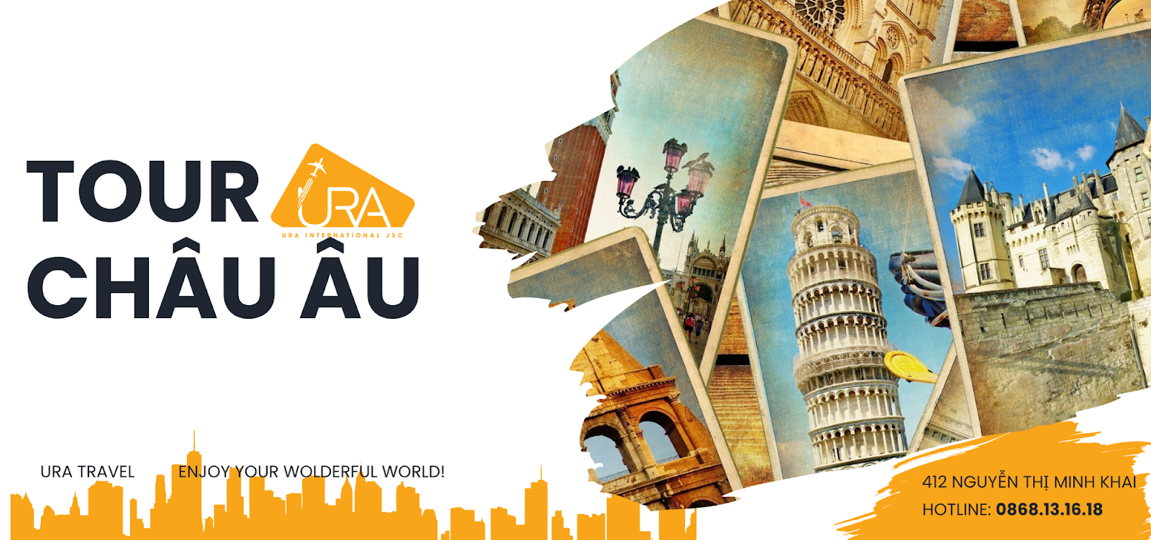
CHÂU ÂU 3 NƯỚC
PHÁP – THỤY SĨ – Ý – VATICAN
10 NGÀY 9 ĐÊM - Bay Air China (CA)
Điểm nổi bật trong chương trình
- Tháp Eiffel & Khải Hoàn Môn (Pháp): Chiêm ngưỡng biểu tượng kiêu hãnh của nước Pháp.
- Du thuyền Sông Seine (Pháp): Ngắm trọn vẻ đẹp cổ kính, thơ mộng của Paris từ dòng sông (Đã bao gồm vé).
- Colmar - "Tiểu Venice" (Pháp): Tham quan ngôi làng cổ tích đầy màu sắc.
- Núi tuyết Titlis (Thụy Sĩ): Trải nghiệm đi cáp treo chinh phục núi tuyết
- Cầu Chapel & Hồ Lucerne (Thụy Sĩ): Chiêm ngưỡng biểu tượng lãng mạn giữa lòng Thụy Sĩ cổ kính.
- Nhà thờ Duomo & Milan (Ý): Tham quan thánh đường nguy nga bậc nhất thế giới.
- Venice Island (Ý): Ngồi tàu tận hưởng vẻ đẹp quyến rũ của thành phố nổi (Đã bao gồm vé tàu khứ hồi).
- Tháp Nghiêng Pisa (Ý): Chụp ảnh cùng kỳ quan nổi tiếng, biểu tượng du lịch của nước Ý.
- Đấu trường La Mã (Ý): Chiêm ngưỡng đấu trường lịch sử, kiệt tác của thời gian.
- Tòa thánh Vatican: Thăm quốc gia nhỏ bé nằm trong lòng nước Ý.
NGÀY 1: TP.HCM – PARIS (PHÁP) (Ăn, Nghỉ trên máy bay)

Sáng sớm: HDV đón đoàn tại Cổng D2 Ga đi QT Sân bay TSN làm thủ tục xuất cảnh đi Paris, Pháp. Đoàn quá cảnh tại Bắc Kinh. Đoàn sẽ ăn uống, nghỉ ngơi trên máy bay. Chuyến bay dự kiến:

CA904 SGN-PEK 05:00 – 10:50

CA933 PEK-CDG 13:30 – 17:45

Buổi chiều: Máy bay hạ cánh xuống Sân bay Charles de Gaulle – Pháp, đoàn làm thủ tục nhập cảnh. Xe đón và đưa đoàn về khách sạn nhận phòng nghỉ ngơi.

NGÀY 2: PARIS – CITY TOUR (Ăn Sáng, Trưa, Tối)
Buổi sáng: Máy bay hạ cánh xuống Sân bay Charles de Gaulle – Pháp
Sau khi hoàn tất các thủ tục, xe đón và đưa đoàn khởi hành tham quan Thủ đô Paris – nơi được mệnh danh là “Kinh đô Ánh sáng”, cái nôi của văn hóa, nghệ thuật và kiến trúc thế giới. Paris từ lâu đã trở thành điểm đến du lịch lãng mạn bậc nhất, thu hút hàng triệu du khách mỗi năm.
- Arc De Triomphe – Khải Hoàn Môn – một trong những công trình biểu tượng của nước Pháp, nhiều sự kiện lịch sử quan trọng ảnh hưởng đến nước Pháp được tổ chức ở đây, nơi trưng bày nhiều công trình điêu khắc nổi tiếng về những trận đánh lịch sử, đặc biệt là công trình điêu khắc tên “ The Marseillaise” của điêu khắc gia nổi tiếng Francois Rude.
- Champs Elysees – Đại lộ Thiên Đàng – đại lộ đẹp nhất Thế giới và là nơi tập trung nhiều cửa hàng sang trọng nhất của “Kinh Đô Ánh Sáng Paris”.
- Les Invalides – công trình nổi tiếng của thành phố Paris. Được vua Louis XIV cho xây dựng vào cuối thế kỉ 17. Du khách có thể ôn lại kiến thức lịch sử quân đội Pháp và viếng thăm lăng mộ của Napoleon Bonaparte, vị hoàng đế độc tài nổi tiếng của nước Pháp.
- Quảng trường Concorde – một trong những quảng trường nổi tiếng và rộng nhất của Paris, đứng thứ hai tại Pháp, sau quảng trường Quinconces ở Bordeaux, và đứng thứ 11 thế giới.
- Tháp Eiffel – công trình vĩ đại của hai thế kỷ trước, đến nay vẫn còn là biểu tượng của Paris, là niềm tự hào của người Pháp (chụp ảnh bên ngoài ).
Buổi trưa: Đoàn dùng bữa trưa tại nhà hàng địa phương. Sau đó, tiếp tục tham quan
- Trải nghiệm ngồi thuyền Bateaux Parisiens trên Sông Seine – Quý khách sẽ được ngắm nhìn những di sản văn hóa thế giới được UNESCO công nhận tại Paris trên chuyến du thuyền và tận hưởng vẻ đẹp thơ mộng của những địa điểm nổi bật bên 2 bờ sông Seine - luôn là nguồn cảm hứng bất tận của bất kỳ thi sĩ, nhà thơ hay nhà hội họa nào (Đã bao gồm vé du thuyền).
- Tự do mua sắm tại các trung tâm mua sắm bật nhất tại Paris như: Le Bon Marché, La Fayette, Galeries Lafayette Haussmann Paris, Trung tâm mua sắm Paris Les Quatres Temps…(nếu còn thời gian)
Buổi chiều: Đoàn dùng bữa tối tại nhà hàng địa phương. Sau đó, xe đưa đoàn về khách sạn nhận phòng và nghỉ đêm tại Paris

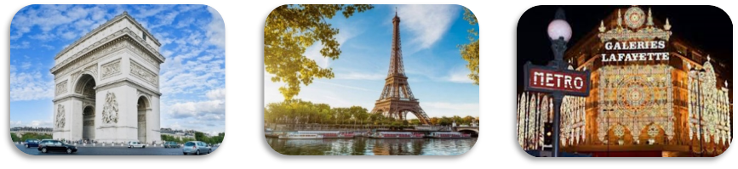

NGÀY 3: PARIS – NANCY – COLMAR (Ăn Sáng, Trưa, Tối)
Buổi sáng: Đoàn dùng điểm tâm sáng và làm thủ tục trả phòng khách sạn. Sau đó, đoàn khởi hành đến Thành phố Nancy – nằm bên sông Meurthe ở vùng Lorraine, cách 281 km về phía đông của Paris và 116 km về phía tây của Strasbourg. Lorraine là một vùng lịch sử và văn hóa ở miền đông nước Pháp giáp Bỉ, Luxembourg và Đức.
Buổi trưa: Đoàn dùng bữa trưa tại nhà hàng địa phương. Sau đó, đoàn tham quan
- Phố cổ Colmar – khu phố khá nhỏ nhưng vẫn đủ sức hấp dẫn du khách khi 1 lần đặt chân đến đây.
- Ngôi làng cổ tích “Little Venice” – tọa lạc ngay bên dòng sông Launch, đây được coi là một trong những thành phố đẹp nhất của Châu Âu với những con phố đầy màu sắc như trong truyện cổ tích với quảng trường, đài phun nước hay những bảo tàng cổ xưa.
Buổi chiều: Đoàn dùng bữa tối tại nhà hàng địa phương. Sau đó, xe đưa đoàn về khách sạn nhận phòng và nghỉ đêm tại Colmar
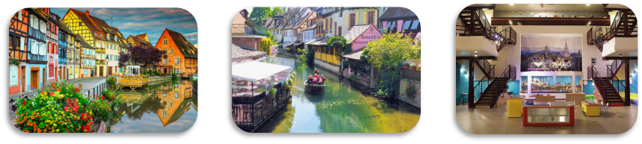

NGÀY 4: COLMAR – ENGELBERG – LUCERNE – BELLINZONA (ĂN Sáng, Trưa, Tối)
Buổi sáng: Đoàn dùng điểm tâm sáng và làm thủ tục trả phòng khách sạn. Sau đó, xe đưa đoàn đến Thị Trấn Engelberg. Quý khách có thể tham gia chương trình trải nghiệm Chinh Phục Núi Tuyết Titlis bằng cáp treo (Chi Phí tự Túc).

Buổi trưa: Đoàn dùng cơm trưa tại nhà hàng địa phương. Sau đó, tiếp tục hành trình di chuyển đến Lucern và tham quan:

Hồ Lucerne – là một hồ nước rộng lớn nằm tại thành phố Lucerne, miền Trung Thụy Sĩ. Nó là hồ nước lớn thứ 4 của đất nước Thụy Sĩ xinh đẹp.

Lion Monument – Bức tượng sư tử chết này được chạm khắc trên đá tự nhiên bởi các nhà điêu khắc Đan Mạch vào năm 1821.

Chapel Bridge – là một cầu đi bộ bằng gỗ bắc chéo qua sông Reuss tại thành phố Lucerne. Đây là địa điểm nổi bật và thu hút nhiều khách du lịch ở Thụy Sĩ.
Buổi chiều: Xe đưa đoàn khởi hành về Bellinzona. Đoàn dùng cơm tối tại nhà hàng địa phương. Sau đó về khách sạn nhận phòng, nghỉ đêm tại Bellinzona
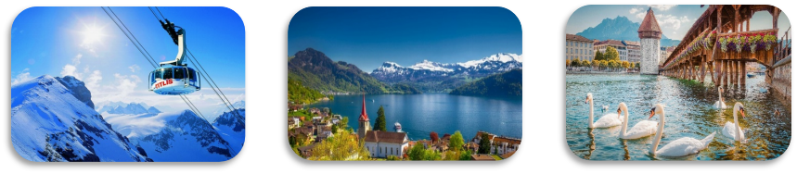

NGÀY 5: BELLINZONA – MILAN – PADOVA (Ăn Sáng, Trưa, Tối)
Buổi sáng: Đoàn dùng điểm tâm sáng và làm thủ tục trả phòng khách sạn. Sau đó, đoàn khởi hành đi Milan và tham quan (chụp ảnh bên ngoài):
- Nhà hát Scala – nằm ở trung tâm Milan, được lấy theo tên của nhà hát opera nổi tiếng La Scala nằm ở góc tây bắc của quảng trường. Ở ngay giữa quảng trường là bức tượng của Da Vinci được điêu khắc bởi nhà điêu khắc nổi tiếng Pietro Mani. Hầu hết những công trình tiêu biểu ở quảng trường đều từ bàn tay tài hoa của kiến trúc sư Luca Beltrami.
- Nhà thờ Duomo – được xem là thánh đường nguy nga nhất và lớn nhất trên thế giới. Duomo Milan được xây dựng từ năm 1386 ở Lombardia, miền bắc nước Ý.
- Tự do tham quan mua sắm tại Vittoria Emanuelle.
Buổi trưa: Xe đưa đoàn khởi hành đi Padova. Tại đây, đoàn dùng cơm trưa tại nhà hàng địa phương và tiếp tục tham quan.
Buổi chiều: Đoàn dùng cơm tối tại nhà hàng địa phương. Sau đó, xe đưa đoàn về khách sạn làm thủ tục nhận phòng, nghỉ đêm tại Padova.
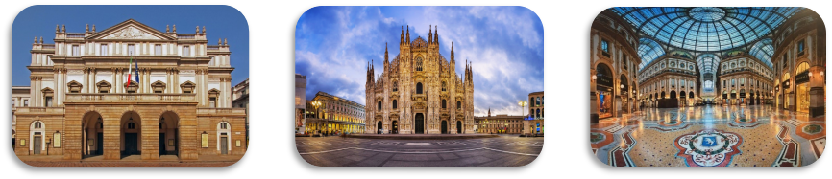

NGÀY 6: PADOVA – VENICE ISLAND – PISA (Ăn Sáng, Trưa, Tối)
Buổi sáng: Đoàn dùng điểm tâm sáng và làm thủ tục trả phòng khách sạn. Sau khi dùng xong bữa sáng, đoàn khởi hành đi Venice Mestre tham quan (chụp ảnh bên ngoài):
- Venice Island – một trải nghiệm đáng nhớ với chuyến ngồi tàu tận hưởng vẻ đẹp quyến rũ, thơ mộng của thành phố từ xa và các công trình kiến trúc ở hai bên bờ. (đã bao gồm vé tàu 2 chiều)
- Vương cung thánh đường Saint Mark's Basilica – là nhà thờ chính của Venezia nằm trên Quảng trường Thánh Mark trong khu phố San Marco. Lối kiến trúc Byzantine tráng lệ là yếu tố giúp nhà thờ này trở thành một trong những điểm du lịch ấn tượng nhất tại Venice.
- Nhà thờ thánh San Marco – một kiến trúc Byzantine tuyệt đẹp.
- Dạo bước trên cây cầu Than Thở huyền thoại – Cây cầu kết nối các nhà tù cũ đến phòng thẩm vấn Cung điện Doge này xuất hiện rất nhiều trên bưu thiếp và các tranh ảnh về Venice.
- Xem những nghệ nhân người Venice biểu diễn chế tác thủy tinh Murano bằng phương pháp truyền thông và mua sắm những mặt hàng thuỷ tinh độc đáo, tinh tế của Murano.
Buổi trưa: Đoàn dùng cơm trưa tại nhà hàng địa phương. Sau đó, đoàn khởi hành đi Pisa.
Buổi chiều: Đoàn dùng cơm tối tại nhà hàng địa phương. Sau đó, đoàn về khách sạn nghỉ ngơi và đoàn sẽ nghỉ đêm tại Pisa
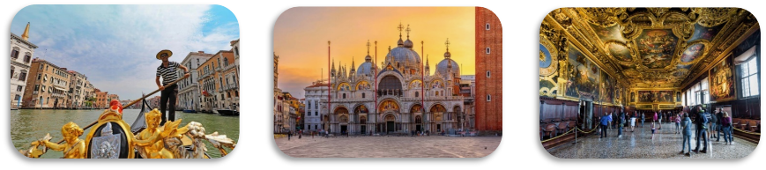

NGÀY 7: PISA – ROME (Ăn Sáng, Trưa, Tối)
Buổi sáng: Đoàn dùng điểm tâm sáng và làm thủ tục trả phòng khách sạn. Sau đó, xe đưa đoàn khởi hành tham quan (chụp ảnh bên ngoài):
- Tháp Nghiêng Pisa – là một tòa tháp chuông tại thành phố Pisa được khởi xây năm 1173 là biểu tượng du lịch của nước Ý, được UNESCO công nhận là di sản thế giới.
- Piazza dei Miracoli – Quảng trường Mầu nhiệm là một khu vực có tường bao rộng 8,87 hecta nằm ở Pisa, Toscana, Ý. Đây là một trung tâm quan trọng của nghệ thuật thời Trung Cổ ở châu Âu và là một trong những khu phức hợp kiến ​​trúc bảo quản tốt nhất trên thế giới. Nó được Giáo hội Công giáo coi là một nơi linh thiêng.
- Nhà rửa tội thánh John ở Pisa (Pisa Baptistery) – Là một phần của quảng trường Miracle cùng với nhà thờ chính tòa và tháp nghiêng tạo thành một quần thể kiến trúc độc đáo với tông màu trắng làm chủ đạo nổi bật trên nền cỏ xanh của quảng trường và màu xanh của trời.
- Quảng trường Knights’ Square – Quảng trường Hiệp sĩ là quảng trường chính thứ hai của thành phố. Quảng trường này là trung tâm chính trị ở Pisa thời trung cổ. Bây giờ nó là một trung tâm giáo dục, là ngôi nhà chính của Scuola Normale di Pisa, một tổ chức học tập cao hơn của Đại học.
Buổi trưa: Đoàn dùng cơm trưa tại nhà hàng địa phương. Sau bữa trưa, đoàn khởi hành đi Rome.

Buổi chiều: Đoàn dùng cơm tối tại nhà hàng địa phương. Sau đó, Xe đưa đoàn về khách sạn nhận phòng nghỉ ngơi. Đoàn nghỉ đêm tại Rome.

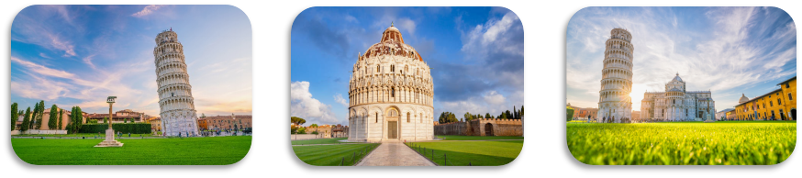

NGÀY 8: ROME – CITY TOUR – VATICAN – AIRPORT (Ăn Sáng, Trưa, Tối trên máy bay)
Buổi sáng: Đoàn dùng điểm tâm sáng và làm thủ tục trả phòng khách sạn. Sau đó, khởi hành tham quan (chụp ảnh bên ngoài):
- Công trường La Mã ( Roman Forum) – là quảng trường chữ nhật được bao quanh bởi các tàn tích kiến trúc cổ đại quan trọng ở trung tâm thành phố Roma.
- Đấu trường La Mã – là một đấu trường lớn ở thành phố Roma, được xây dựng khoảng năm 70 và 72 sau Công Nguyên dưới thời hoàng đế Vespasian. Trải qua nhiều thăng trầm của lịch sử, đấu trường vẫn trường tồn ở đó như một kiệt tác của thời gian.
- Bậc thang Tây Ban Nha (The Spanish Steps) – là một địa điểm vô cùng nổi tiếng tại thủ đô Rome của nước Ý. Công trình kiến trúc này là di sản văn hóa đã được UNESCO công nhận, nổi tiếng toàn thế giới sau bộ phim "Roman Holiday" vào năm 1953.
- Đài phun nước Trevi (The Trevi Fountain) – là đài phun nước lớn nhất và nổi tiếng nhất ở Rome, đồng thời là đài phun nước phong cách Ba-rốc lớn nhất thế giới.

Buổi trưa: Đoàn dùng cơm trưa tại nhà hàng địa phương. Sau đó, xe đưa đoàn khởi hành tham quan (chụp hình bên ngoài):
- Tòa thánh Vatican – Cũng được xem là 1 quốc gia trong 1 quốc gia tại Italy
- Quảng trường thánh Saint Peter – được xây bởi Hoàng đế Constantine năm 324 sau công nguyên.

Buổi chiều: Đến giờ hẹn xe đưa đoàn khởi hành ra sân bay đáp chuyến bay về Việt Nam. Quá cảnh tại Bắc Kinh. Đoàn ăn uống, nghỉ ngơi trên máy bay.
Chuyến bay dự kiến:
CA940 FCO - PEK 19:50 – 13:05 (+1)
CA903 PEK - SGN 20:40 – 01:10 (+1)
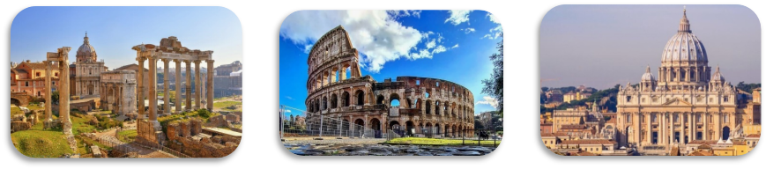
NGÀY 9: TRANSIT BẮC KINH (Ăn trên máy bay)
Buổi trưa: Đến sân bay Bắc Kinh. Đoàn làm thủ tục quá cảnh, nghỉ ngơi. Đến giờ làm thủ tục nối chuyến bay về Việt Nam. Đoàn ăn uống, nghỉ ngơi trên máy bay.

NGÀY 10: TP. HỒ CHÍ MINH
Máy bay hạ cánh xuống Sân bay Quốc tế Tân Sơn Nhất. Đoàn làm thủ tục nhập cảnh
Hướng dẫn viên chia tay và chào tạm biệt Quý khách, kết thúc chương trình tham quan, hẹn gặp lại Quý khách trong những hành trình tiếp theo.

Trật tự các điểm tham quan có thể thay đổi tùy theo tình hình thời tiết – giao thông thực tế nhưng vẫn đảm bảo thực hiện đầy đủ 100% các điểm tham quan theo chương trình.

KÍNH CHÚC QUÝ KHÁCH CÓ MỘT CHUYẾN ĐI THÚ VỊ!
URATRAVEL.COM

LỊCH KHỞI HÀNH

NGÀY KHỞI HÀNH | GIÁ TOUR TRỌN GÓI 1 KHÁCH (VND)
NGÀY KHỞI HÀNH | NGƯỜI LỚN (Từ 11 Tuổi trở lên) | TRẺ EM  (Từ 2-dưới 11 tuổi) | EM BÉ  (Dưới 2 tuổi)
22/11/2025 | 61.990.000 | 55.990.000 | 8.000.000
05/12/2025 | 59.990.000 | 53.990.000 | 8.000.000
25/12/2025 (Tết Tây) | 66.990.000 | 61.990.000 | 8.000.000
12, 27/01/2026 | 59.990.000 | 53.990.000 | 8.000.000
16/02/2026  (29 Tết) | 65.990.000 | 60.990.000 | 8.000.000
19/02/2026  (M3 Tết) | 65.990.000 | 60.990.000 | 8.000.000
09, 20/03/2026 | 59.990.000 | 53.990.000 | 8.000.000
Phụ thu phòng đơn trọn tour:  Ngày thường: 15.000.000 vnđ/ Khách  Lễ Tết: 18.000.000 vnđ/ Khách |  | NGỦ CHUNG KÈM VỚI NGƯỜI LỚN  (Một cặp vợ chồng chỉ đi kèm 01 em bé, em bé thứ 02 phải đóng tiền thành người lớn).

GIÁ TOUR BAO GỒM
- Vé máy bay khứ hồi hạng phổ thông đi về cùng đoàn, Hàng không Air China (CA). Thông tin chuyến bay dự kiến:
CA904 SGN - PEK 05:00 – 10:50
CA933 PEK – CDG 13:30 – 17:45
CA940 FCO – PEK 19:50 – 13:05 (+1)
CA903 PEK – SGN 20:40 – 01:10 (+1)
- Hành lý: 05kg xách tay + 23kg hành lý ký gửi (tùy thuộc vào quy định hãng của hàng không).
- Phí an ninh, phí xăng dầu, thuế sân bay 02 nước (có thể thay đổi khi xuất vé).
- Khách sạn tiêu chuẩn 3 – 4 sao, 02 người/phòng, lẻ ghép phòng hoặc phụ thu (nếu có).
Lưu ý: hầu hết các khách sạn tại Châu Âu không có phòng 03.
- Các bữa ăn theo chương trình tại nhà hàng Việt, Hoa, Âu.
- Vé vào các điểm tham quan theo chương trình.
- Vé Du thuyền Sông Sein
- Vé tàu khứ hồi tham quan Đảo Venice
- Xe du lịch đưa đón theo chương trình quy định (tối đa 12 tiếng/ ngày)
- Mỗi khách 01 chai nước suối / 01 ngày.
- Quà tặng du lịch của Công ty.
- Hướng dẫn viên Việt Nam phục vụ đoàn suốt tuyến.
- Bảo hiểm du lịch quốc tế bồi thường tối đa 1.000.000.000 VND/ trường hợp.
(Không áp dụng cho khách từ 75 tuổi trở lên)

GIÁ TOUR KHÔNG BAO GỒM
- Hộ chiếu còn hạn trên 06 tháng tính từ ngày khởi hành
- Lệ phí visa Châu Âu: 5.500.000 VND/ khách (bao gồm Phí Lãnh sự, dịch thuật, bảo hiểm)
- Tips cho hướng dẫn viên và tài xế địa phương:
- Ngày thường: 2.000.000 VND/ khách/ tour.
- Lễ Tết: 2.200.000 / khách/ tour
- Vé cáp treo tham quan: Núi Tuyết Titlis: 3.500.000 vnđ/ khách (giá tham khảo, tùy thuộc tỷ giá trên tour)
- Vé vào các điểm tham quan và các điểm tham quan không bao gồm trong chương trình, xe vận chuyển và HDV ngoài giờ, các chương trình biểu diễn về đêm.
- Chi phí nâng hạng vé, đổi hành trình, đổi ngày về, hành lý quá cước theo quy định hàng không (nếu có).
- Phụ thu phòng đơn (nếu có): 15.000.000 vnđ/ khách/ tour.
- Chi phí cá nhân, ăn uống, điện thoại, giặt ủi, tham quan ngoài chương trình.
- Phí premium, bổ sung hồ sơ, chụp hình…
- Phí visa tái nhập Việt Nam (đối với khách mang quốc tịch nước ngoài).
- Hóa đơn VAT (vui lòng báo trước khi đăng ký tour).
QUY TRÌNH ĐĂNG KÝ VÀ THANH TOÁN
- Quý khách vui lòng xem kỹ chương trình, giá tour, phần bao gồm và không bao gồm được liệt kê chi tiết trong chương trình.
- Khách hàng mang theo Hộ chiếu bản gốc, điền phiếu đăng ký và cung cấp hồ sơ xin Visa trước ngày khởi hành ít nhất 60 ngày làm việc để Công ty thực hiện hồ sơ xin Visa và đặt cọc vé máy bay cho Quý khách.
- Đóng tiền đặt cọc tour từ 30.000.000 VND/ khách.
- Hoàn tất thanh toán tiền tour trước 25 ngày trước ngày khởi hành (tính theo ngày làm việc).
- Nếu đạt kết quả visa: Lãnh sự quán sẽ giữ lại hộ chiếu và gửi lại kết quả sau khi phỏng vấn hoặc hoàn tất xét duyệt (thời gian phụ thuộc vào quyết định của LSQ).
- Trường hợp quý khách bị từ chối không cấp Visa chi phí không hoàn lại là 5.500.000 VND/ khách (do các khoản đã chi trả như: lệ phí Visa, phí dịch vụ Visa, dịch thuật, thư bảo lãnh...).
- Nếu quý khách sử dụng dịch vụ visa Premium thì phí không hoàn lại là 6.700.000 VND/ khách (do các khoản đã chi trả như: lệ phí Visa, phí dịch vụ Visa Premium, dịch thuật, thư bảo lãnh...).
- Hoàn tất phí cam kết (nếu có) ngay sau khi có kết quả Visa.
- Đối với khách đã có Visa hoặc được miễn Visa, Quý khách vui lòng thanh toán Giá tour + Tips.
- Tùy theo tình hình cấp Visa của Lãnh Sự Quán và vé máy bay, ngày khởi hành có thể dời lại từ 1 đến 10 ngày so với ngày khởi hành ban đầu, trường hợp quý khách và công ty không thể thỏa thuận dời ngày chuyến đi sang ngày gần nhất, chi phí không hoàn lại 10.000.000 VNĐ/khách.
- Công ty sẽ hướng dẫn thủ tục Visa, cách điền các mẫu đơn Visa, theo mẫu của Lãnh Sự Quán, tư vấn sắp xếp hồ sơ và cung cấp thư mời, chương trình để khách hàng đi phỏng vấn hoặc lăn tay theo lịch hẹn, quý khách vui lòng cung cấp đúng và đủ theo yêu cầu của bộ phận Visa để đảm bảo kết quả Visa của quý khách được thuận lợi.
- Trường hợp lãnh sự yêu cầu có mặt để trình diện, hoặc mang theo hồ sơ gốc để đối chiếu. Quý khách vui lòng thực hiện theo đúng yêu cầu.
- Thời gian hủy phạt được tính cho ngày làm việc, không tính thứ bảy, chủ nhật và Lễ Tết.
ĐIỀU KIỆN HỦY TOUR
- Trong trường hợp không thể tham dự được tour, Quý khách vui lòng mang Biên bản đăng ký tour & biên lai đóng tiền đến văn phòng Công ty để làm thủ tục hủy/chuyển tour. Phải thông báo cho Công ty bằng văn bản hoặc email (không giải quyết các trường hợp liên hệ chuyển/hủy tour qua điện thoại). Và đồng thời khách sẽ chịu phí hủy theo điều khoản bên dưới:
- Ngay sau khi đăng ký sẽ mất 100% tiền cọc.
- Trước ngày khởi hành 30 ngày: Phí hủy là 50% tổng giá trị tour.
- Trước ngày khởi hành 25 ngày: Phí hủy là 80% tổng giá trị tour.
- Trước ngày khởi hành 20 ngày: Phí hủy là 100% tổng giá trị tour.
- Trong 24 tiếng trước giờ khởi hành: Phí hủy là 100% tổng giá trị tour.
- Thời gian hủy tour được tính cho ngày làm việc, không tính thứ bảy, chủ nhật và Lễ Tết.
- Nếu hủy chuyến du lịch ngay sau khi ĐSQ/ LSQ đã cấp Visa. Công ty du lịch có quyền hủy Visa đã có và đồng thời khách sẽ chịu phí hủy theo điều khoản trên.
- Hủy tour do những lý do bất khả kháng: quý khách vui lòng cung cấp đủ giấy tờ và hình ảnh chứng minh, công ty du lịch sẽ linh động xử lý từng trường hợp.
- Khách bị từ chối xuất cảnh tại Việt Nam hoặc nhập cảnh tại nơi đến: Khách chịu 100% tổng chi phí tour (không được hoàn tiền).
- Trường hợp đến ngày khởi hành mà khách vẫn chưa ra kịp kết quả visa, quý khách có thể chọn ngày khởi hành tour kế tiếp hoặc nhận lại tiền tour đã đóng sau khi trừ đi chi phí visa là 5.500.000 VND/ khách.
- Đối với trường hợp quý khách đặt tour đi cùng nhóm bạn hoặc gia đình (từ 2 khách trở lên), nếu một người trong nhóm không đạt visa mà huỷ tour thì khách rớt visa đóng phí là 5.500.000 VND/ khách, và các thành viên khác trong nhóm:
- Khách đã đạt visa mà huỷ tour sẽ áp dụng theo chính sách hủy tour chung và công ty du lịch có quyền hủy visa của khách đã được cấp.
- Khách Quốc tịch được miễn visa và khách đã có visa sẵn còn hạn mà huỷ tour sẽ áp dụng theo chính sách hủy tour chung.
- Trong trường hợp hủy tour, quý khách vui lòng mang biên lai đóng tiền và CMND/CCCD đến trực tiếp văn phòng làm thủ tục hủy tour. Công ty sẽ không giải quyết các trường hợp liên hệ hủy tour qua điện thoại).
- Chương trình tour theo giá ưu đãi, không áp dụng cho chuyển đổi hoặc dời ngày tour.

PHỤ THU PHÒNG ĐƠN (phí không bao gồm)
- Phụ phí phòng đơn nếu có (trường hợp Quý khách đăng ký đi lẻ một mình, sau khi có kết quả visa, nếu đoàn khởi hành có khách lẻ nam hoặc khách lẻ nữ chúng tôi sẽ linh động ghép vào thành một phòng 02 khách, trong trường hợp không có khách lẻ nào khác để ghép, Quý khách vui lòng đóng phụ phí phòng đơn).
- Trẻ em dưới 04 tuổi ngủ chung giường với bố mẹ, trường hợp muốn có suất ngủ riêng, vui lòng đóng tiền theo giá người lớn (một cặp vợ chồng chỉ đi kèm 01 trẻ nhỏ, trẻ thứ 02 phải đóng phí như phí người lớn).
Lưu ý: hầu hết các khách sạn tại Châu Âu không có phòng 03.
LƯU Ý
- Cập nhật và khai báo sức khỏe trước khi tour khởi hành. Thường xuyên rửa tay bằng xà phòng, dung dịch sát khuẩn. Nếu có biểu hiện sốt, ho, đau họng, khó thở báo ngay cho trưởng đoàn để kịp hỗ trợ xử lý.
- Quý khách vui lòng xem kỹ chương trình, giá tour, phần bao gồm và không bao gồm được liệt kê chi tiết trong chương trình.
- Đối với những trường hợp hồ sơ không được nộp tại LSQ Tp. Hồ Chí Minh, Quý khách vui lòng chịu toàn bộ chi phí đi lại sau khi công ty chúng tôi hoàn tất hồ sơ và lấy lại lịch hẹn để nộp hồ sơ tại ĐSQ Hà Nội. Trường hợp Quý khách không đồng ý, vui lòng chịu phí phạt.
- Hồ sơ xin Visa sau khi nộp vào Lãnh Sự Quán/ Đại Sứ Quán sẽ không được hoàn trả lại.
- Do tính chất là đoàn ghép khách lẻ, Công ty sẽ có trách nhiệm nhận khách cho đủ đoàn (15 khách người lớn trở lên) thì đoàn sẽ khởi hành đúng lịch trình. Trường hợp đoàn không đủ 15 khách khởi hành (15 khách đi và về theo hành trình tour), công ty có quyền thay đổi, dời tour sang ngày khởi hành gần nhất. Nếu khách hàng không sắp xếp được công việc để tham gia tour kế tiếp, Công ty sẽ hoàn trả lại tiền cọc tour/ tiền tour sau khi đã trừ đi lệ phí xin Visa và các chi phí phát sinh khác của Quý khách mà không chịu thêm bất kỳ chi phí và trách nhiệm nào.
- Đối với Quý khách chỉ mua trọn gói dịch vụ tại Đất nước/ Khu vực theo chương trình tour (landtour), Công ty sẽ không khuyến khích khách hàng tự mua/ xuất vé máy bay khi chưa có sự xác nhận chắc chắn đoàn du lịch sẽ khởi hành từ phía Công ty. Chúng tôi sẽ không chịu trách nhiệm về chi phí phát sinh cho chuyến đi của Quý khách như: khách sạn, vé máy bay, Visa... nếu tour không khởi hành.
- Đại Sứ Quán và Tổng Lãnh Sự Quán yêu cầu các đương đơn xin Visa du lịch theo đoàn phải trình diện lại hộ chiếu bản gốc sau khi kết thúc tour. Vì vậy Quý khách vui lòng gửi lại Hộ chiếu gốc cho Trưởng đoàn Công ty vào ngày về để trình diện cho ĐSQ/ LSQ (cấp Visa). Công ty sẽ hoàn trả lại Hộ chiếu gốc sau khi đã trình diện xong (khoảng 03 - 05 ngày làm việc).
- Quý khách mang quốc tịch nước ngoài hoặc là Việt kiều phải có Visa rời mang theo lúc đi tour.
- Quý khách mang quốc tịch nước ngoài có Visa tái nhập Việt Nam 01 lần, phải làm Visa tái nhập Việt Nam để nhập cảnh vào Viêt Nam lần tiếp theo.
- Quý khách mang 02 Quốc tịch hoặc Travel Document (chưa nhập quốc tịch) vui lòng thông báo với nhân viên bán tour ngay thời điểm đăng ký tour và nộp bản gốc kèm các giấy tờ có liên quan (nếu có).
- Đối với Quý khách chỉ có thẻ xanh (thẻ tạm trú tại nước ngoài) và không còn hộ chiếu Việt Nam còn hiệu lực thì không du lịch sang nước thứ ba được.
- Đối với khách hàng từ 70 tuổi – đến 79 tuổi: yêu cầu ký cam kết sức khỏe với Công ty & cung cấp giấy khám sức khỏe để đi du lịch nước ngoài do bệnh viện có thẩm quyền cấp. Công ty có thể sẽ yêu cầu Quý khách phải đóng thêm phí bảo hiểm cao cấp tùy theo chương trình tour. Bất cứ sự cố nào xảy ra trên tour, Công ty sẽ được miễn trừ trách nhiệm.
- Không nhận khách hàng từ 80 tuổi trở lên & khách hàng mang thai từ tháng thứ 5 trở lên. Khách hàng mang thai vui lòng thông báo ngay khi đăng ký tour để được tư vấn.
- Tùy theo hồ sơ sẽ yêu cầu ký phí cam kết cho Công ty. Khi đi kết thúc tour, Công ty sẽ hoàn trả phí cam kết lại cho khách (sau khi đã trừ đi các khoản chi phí phát sinh nếu có)…
- Sau khi Công ty thông báo ký phí cam kết mà Quý khách không thực hiện (dù đã nhận được Visa) đồng nghĩa Quý khách chưa hoàn tất thủ tục thanh toán và được coi như là đồng ý hủy tour. Quý khách sẽ không được tham gia chuyến đi và công ty sẽ áp dụng mức phạt theo quy định tại “Điều kiện hủy tour”.
- Sau khi Visa được cấp, Công ty sẽ giữ lại Visa cho đến ngày khởi hành. Trường hợp Quý khách muốn lấy lại Hộ chiếu để đi du lịch hay công tác, Quý khách vui lòng nộp những giấy tờ liên quan đến chuyến đi, thanh toán 100% giá trị tour và được yêu cầu kí phí cam kết để đảm bảo cho việc Visa được sử dụng đúng mục đích ban đầu.
- Đối với Bảo hiểm du lịch quốc tế: sẽ được áp dụng theo Quy tắc bảo hiểm Công ty đã mua cho khách hàng. Công ty sẽ có nhiệm vụ cung cấp hồ sơ bảo hiểm đã mua để khách có thể làm việc trực tiếp với Công ty bảo hiểm và Công ty hoàn toàn không chịu trách nhiệm với những phát sinh liên quan đến bảo hiểm của Quý khách. Đồng thời, Công ty sẽ được miễn trừ trách nhiệm đối với những vấn đề liên quan đến sức khỏe của Quý khách trong suốt quá trình tham quan, lưu trú trong chuyến đi.
- Công ty có quyền thay đổi hãng hàng không vào giờ chót tùy thuộc vào các hãng hàng không, thời tiết…
- Giờ bay có thể thay đổi mà không thông báo trước do phụ thuộc vào hãng hàng không.
- Tùy theo điều kiện thực tế mà chương trình tham quan có thể thay đổi hành trình lên xuống cho phù hợp và các tuyến điểm du lịch vẫn đảm bảo đầy đủ như lúc ban đầu. Tuy nhiên, Công ty sẽ được miễn trừ trách nhiệm bảo đảm các điểm tham quan trong trường hợp bất khả kháng như:
- Xảy ra thiên tai: bão lụt, hạn hán, động đất, núi lửa, sóng thần, …
- Sự cố về an ninh: biểu tình, khủng bố, đình công…
- Sự cố về hàng không: dời/ hủy/ hoãn chuyến bay, trục trặc kỹ thuật bay, an ninh bay…
- Dịch bệnh…
Nếu những trường hợp trên xảy ra, Công ty sẽ xem xét để hoàn chi phí không tham quan cho khách trong điều kiện có thể (sau khi đã trừ lại các dịch vụ đã thực hiện: phí làm Visa, tiền vé máy bay….và không chịu trách nhiệm bồi thường thêm bất kỳ chi phí nào khác).
- Trường hợp Quý khách không được xuất cảnh và nhập cảnh tại nước sở tại vì bất kì lí do gì, Công ty được miễn trừ trách nhiệm và không hoàn trả tiền tour. Quý khách tự túc chi phí mua vé máy bay quay về Việt Nam.
- Tùy theo tình hình cấp Visa của Lãnh Sự Quán và vé máy bay, ngày khởi hành có thể dời lại từ 01 đến 07 ngày so với ngày khởi hành ban đầu hoặc vào đoàn khởi hành tiếp theo gần nhất. Và trong trường hợp này, Công ty sẽ không hoàn lại phí Visa nếu Quý khách hủy tour, và Hộ chiếu của Quý khách sẽ được giữ lại cho đến khi có thông báo hủy Visa từ phía Lãnh Sự Quán/ Đại Sứ Quán.
- Đối với những trường hợp bị mất cắp trong quá trình tham quan, lưu trú (hành lý, tài sản, tiền bạc, hộ chiếu ...) tại nước sở tại, Công ty sẽ hỗ trợ về mặt giấy tờ liên quan, và không có trách nhiệm bồi thường/ hoàn lại những chi phí phát sinh do việc mất cắp xảy ra.
- Theo quy định của đối tác Châu Âu, Quý khách không được phép để người thân hoặc bạn bè ở bên Châu Âu tham gia tour du lịch cũng như sử dụng dịch vụ (xe, khách sạn, ăn uống,…) trong suốt quá trình tham quan. Nếu vi phạm, Quý khách sẽ phải đóng phạt gấp đôi tiền tour/ người cho bên đối tác Châu Âu.
- Đây là chương trình du lịch thuần túy, Quý khách vui lòng KHÔNG ĐƯỢC TÁCH ĐOÀN.
- Trong trường hợp Quý khách tách đoàn mà không thông báo trước, ngoài việc phải chịu phạt phí tách đoàn, Trưởng đoàn sẽ trực tiếp thông báo với Cục xuất nhập cảnh tại Châu Âu. Đây là vấn đề liên quan đến an toàn của Quý khách cũng như quy định xuất nhập cảnh, lưu trú của nước sở tại, vì vậy Quý khách vui lòng thực hiện đúng quy định.
- Đối với những trường hợp tự ý tách đoàn, Công ty được miễn trừ trách nhiệm nếu Quý khách tự ý tách khỏi đoàn mà không có thông báo cho Trưởng đoàn hoặc tách khỏi đoàn khi chương trình tour tại nước sở tại kết thúc. Quý khách sẽ phải chịu hoàn toàn các chi phí phát sinh (nếu có) và chịu trách nhiệm trước pháp luật nếu phát sinh sự cố liên quan tới luật pháp và quy định của địa phương đến.
- Công ty được miễn trừ trách nhiệm trong quá trình thực hiện tour nếu xảy ra các trường hợp bất khả kháng do thời tiết, thiên tai, dịch bệnh, đình công, bạo động, chiến tranh hoặc do máy bay, xe lửa, tàu thủy, xe điện bị trì hoãn hay bị hủy do thời tiết hoặc do kỹ thuật… dẫn đến tour không thể thực hiện tiếp được, thì Cty sẽ giữ quyền thay đổi lộ trình bất cứ lúc nào vì sự thuận tiện, an toàn cho khách hàng và sẽ không chịu trách nhiệm bồi thường những thiệt hại phát sinh.

***Công ty được miễn trừ trách nhiệm trong quá trình thực hiện tour nếu xảy ra các trường hợp bất khả kháng do thời tiết, thiên tai, dịch bệnh, đình công, bạo động, chiến tranh hoặc do máy bay, xe lửa, tàu thủy, xe điện bị trì hoãn hay bị hủy do thời tiết hoặc do kỹ thuật… dẫn đến tour không thể thực hiện tiếp được, thì Cty sẽ giữ quyền thay đổi lộ trình bất cứ lúc nào vì sự thuận tiện, an toàn cho khách hàng và sẽ không chịu trách nhiệm bồi thường những thiệt hại phát sinh***

CẢM ƠN QUÝ KHÁCH
KÍNH CHÚC QUÝ KHÁCH CÓ MỘT CHUYẾN ĐI THÚ VỊ!
URATRAVEL.COM

